A) ESTRUCTURA DE LOS INGRESOS

Todos los valores de la formula referidos a INGRESOS DE GESTIÓN ORDINARIA
FÓRMULA: Ingresos tributarios y urbanísticos + Transferencias y subvenciones recibidas + Ventas y prestación de servicios + Resto INGRESOS DE GESTIÓN ORDINARIA

Ratios | Ratio
Ingresos Trib y Urb / IGOR | 0,54
Transfr y Subv recibidas / IGOR | 0,45
Ventas y Prest Sevicios / IGOR | 0,00
Resto IGOR / IGOR | 0,00

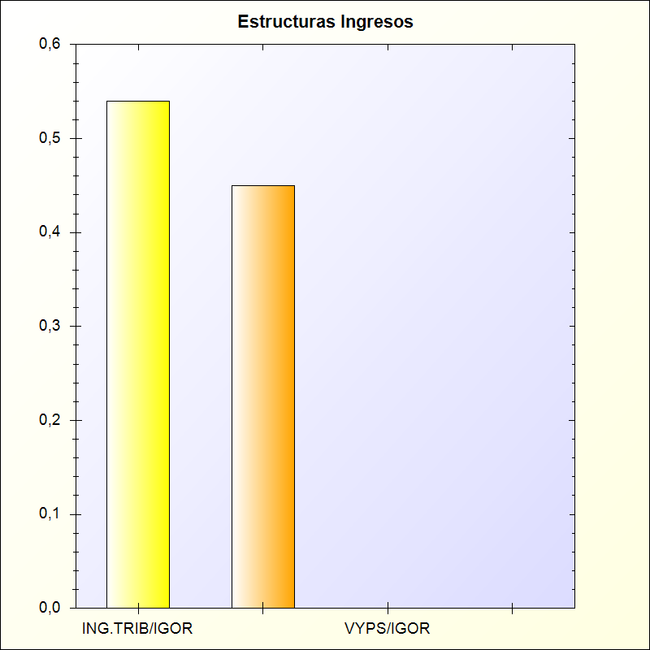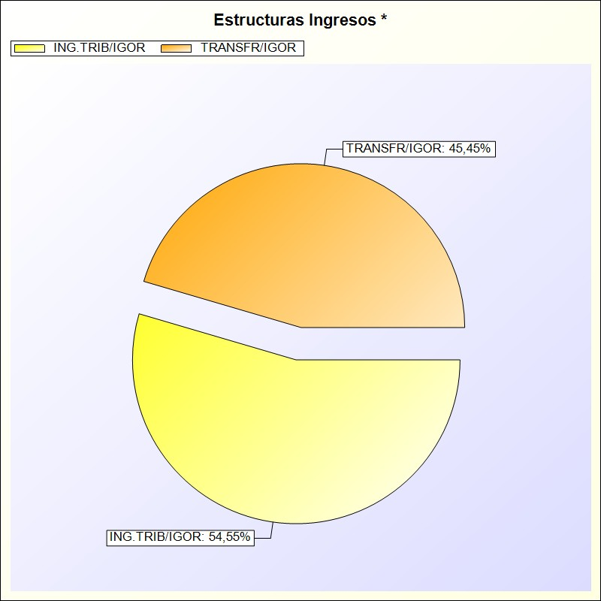
* -> Aporte relativo de cada detalle al valor total del indicador

